المملكة العربية السعودية  وزارة التعليم  إدارة التعليم  مدرسة |  | اليوم: التاريخ: / / 1443هــ  المادة: علم البيئة الصف: أول ثانوي  الزمن:  عدد الأوراق: ( 2 )

اختبار مادة علم البيئة، ( عملي )، ( المسار المشترك )، للصف الأول ثانوي، الفصل الدراسي الثالث، ( الدور الأول )، للعــام 1442 – 1443 هـ

اسم الطالب |  | رقم الجلوس |  | الشعبة

رقـم السـؤال | الدرجة رقماً | الدرجــة كتابــة | المصحح | المراجع | المدقق
السؤال الأول
المجمــــوع

السؤال الأول: أ- اجيبي على الأسئلة التالية على حسب الشكل المجاور لها:

1 | حسب الجدول أي المخلوقات التالية أكبر نسبة في الانقراض؟ |  | 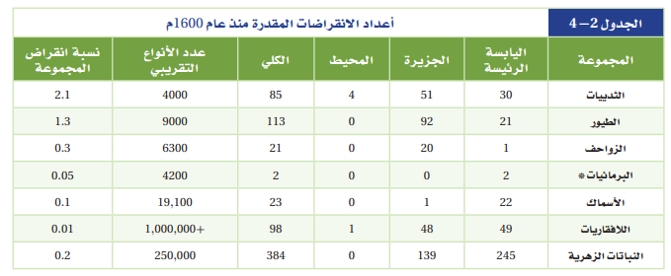
 | A | الثدييات
 | B | البرمائيات
 | C | الطيور

2 | أي العوامل التي تهدد التنوع الحيوي يظهر في الصورة؟ |  | 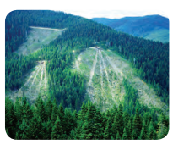
 | A | الاستغلال الجائر
 | B | تدمير الموطن البيئي
 | C | اضطراب الموطن البيئي

3 | ما الموطن البيئي الذي يدعم أكبر قدر من التنوع الحيوي طبيعيا |  | 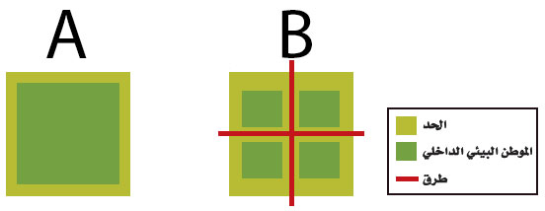
 | A | A
 | B | B
 | C | AوB بالتساوي

4 | مافائدة ممر الموطن البيئي المبين في الصورة : |  | 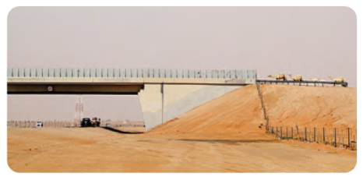
 | A | تستطيع أفراد الأنواع الانتقال بأمان بين المناطق
 | B | نقل الطفيليات بسهولة من منطقة إلى أخرى
 | C | نقل الأمراض من منطقة لاخرى

5 | ماهي علاقة حجم المنطقة المتضررة من الكوارث مع زمن إعادة الاستصلاح في الرسم البياني المجاور: |  | 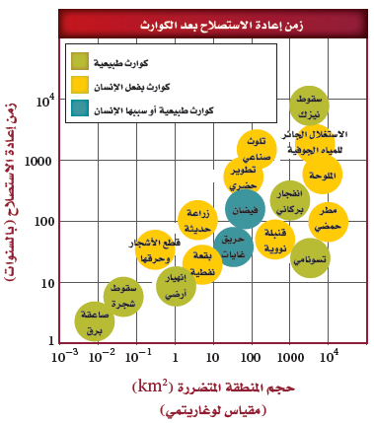  1 يتبـــــع
 | A | كلما زاد حجم المنطقة المتضررة زاد زمن الاصلاح
 | B | كلما زاد حجم المنطقة المتضررة قل زمن الاصلاح
 | C | لا يؤثر حجم المنطقة المتضررة بزمن الاصلاح

اسم الطالب |  | رقم الجلوس |  | الشعبة

6 | أي أنواع السلوك يمثله الشكل المجاور؟ |  | 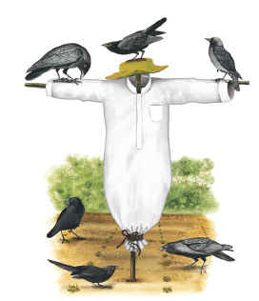
 | A | التعود
 | B | السلوك المطبوع
 | C | نمط الأداء الثابت

7 | ما الذي يبينه الشكل المجاور؟ |  | 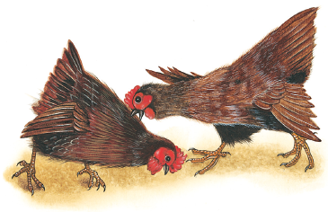
 | A | سلوك السيادة
 | B | سلوك الصراع
 | C | سلوك الحضانة

8 | ماهو نوع التعلم الظاهر في الصورة المجاورة؟ |  | 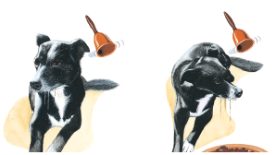
 | A | تعلم كلاسيكي الشرطي
 | B | التعلم الإجرائي الشرطي
 | C | التعلم الشرطي

9 | ماهو نوع السلوك الذي يظهره الغراب في الصورة؟ |  | 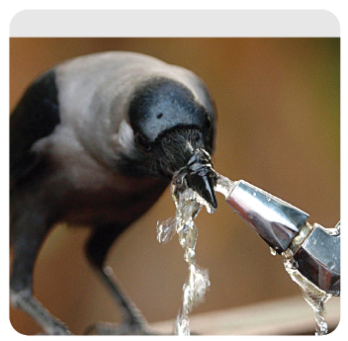
 | A | السلوك الإدراكي
 | B | السلوك المطبوع
 | C | التعود

10 | ما هو نوع السلوك الذي تظهر انثى القرد التي تظهر في الصورة: |  | 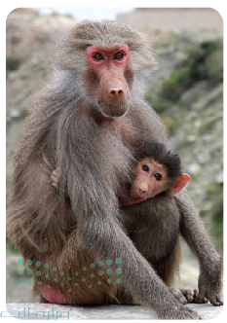
 | A | سلوك المغازلة
 | B | سلوك الحضانة
 | C | سلوك الإيثار

انتهت الأسئلة .. مع تمنياتي لكم بالتوفيق معلم المادة:
2

